
Обзор рынка труда в сфере энергетики в России

Июнь 2011 года
Пресс-служба в Санкт-Петербурге: +7 (812) 607-77-29| pr@spb.hh.ru

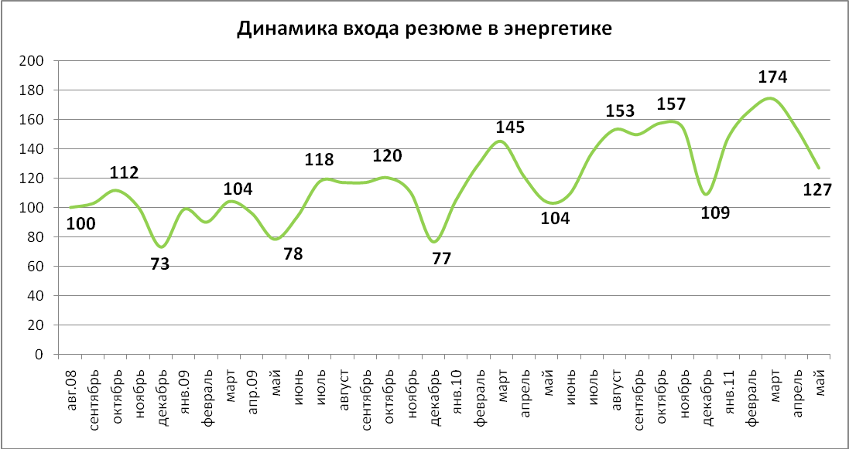
Экономический кризис 2008-2009 года не оказал существенного влияния на динамику предложения (новых резюме) на рынке труда в сфере энергетики. В отличие от других профессиональных областей, где осень 2008 года характеризуется резким скачком объема резюме вследствие массовых сокращений персонала, в сфере энергетики рост предложения оставался в рамках нормы. В целом за последние три года предложение демонстрировало плавную положительную динамику, за исключением сезонных спадов в декабре и мае. К концу весны текущего года объем предложения на рынке труда прибавил около 70% по сравнению с докризисными показателями.
Рынок труда в сфере энергетики отличается низкой эластичностью. Во-первых, энергетика является одной из основных жизнеобеспечивающих отраслей экономики и поэтому меньше других подвержена кризисным влияниям. Во-вторых, в сфере энергетики заняты, в основном, редкие технические специалисты с высокой квалификацией. Предложение таких специалистов на рынке крайне ограничено и работодатели готовы принимать меры по удержанию таких специалистов даже в нестабильных экономических условиях. При этом сфера энергетики является одной из самых привлекательных отраслей для специалистов с инженерным образованием, что объясняет последовательный рост числа соискателей, претендующих на работу в данной сфере.
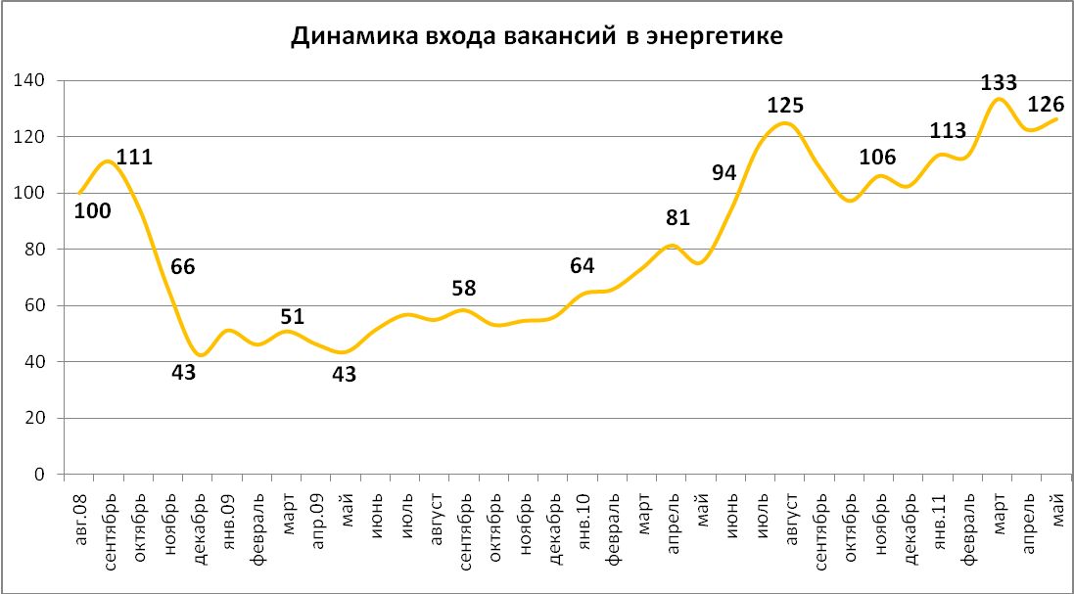
Хотя сфера энергетики не была подвержена волне массовых сокращений, и кризис незначительно отразился на уровне предложения персонала, в динамике спроса (новые вакансии) картина иная. Как видно из графика, с момента начала экономического кризиса осенью 2008 года объем найма персонала в энергетической отрасли резко снизился и к концу года потерял почти 60% от августовских показателей. Такая ситуация сохранялась в течение года, но уже с сентября 2009 года на рынке проявилась положительная динамика. Докризисные показатели были достигнуты в августе прошлого года и на данный момент сохраняются на этом уровне после незначительных колебаний (+26% к докризисным показателям).
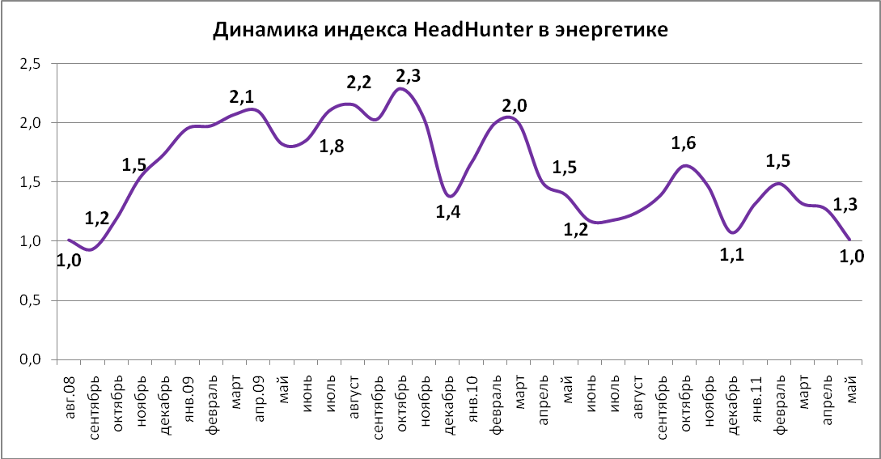
Индекс HeadHunter показывает соотношение открытых вакансий и актуальных резюме в определенный период времени. Если индекс HeadHunter больше 1, то предложение (резюме) превышает спрос (вакансии).
По данным hh.ru, в период кризиса наблюдалось незначительное увеличение разрыва между объемом спроса и объемом предложения (количество резюме специалистов превышало количество новых вакансий примерно в 2 раза). К текущему моменту показатели спроса и предложения практически сравнялись, что свидетельствует о наличии дефицита квалифицированных кадров в сфере энергетики. Менеджерам по подбору персонала практически не из кого выбирать кандидатов на открывающиеся вакансии, так как к концу весны 2011 года на 1 открытую вакансию приходится 1 резюме соискателя.
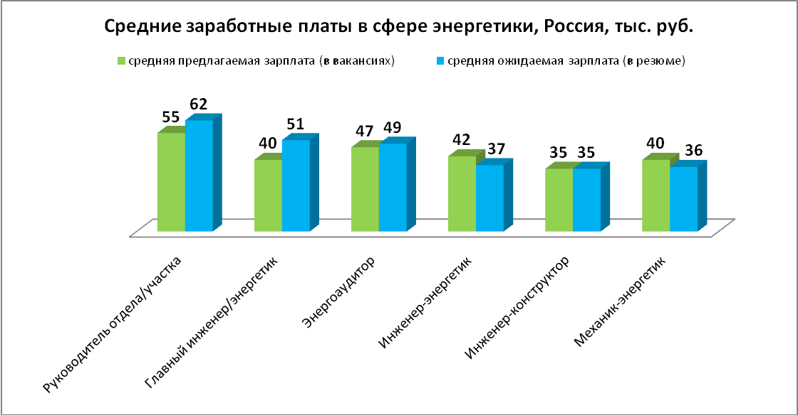
В среднем, заработные платы на инженерных специальностях в сфере энергетики выше, чем средние зарплаты инженеров в России, на 5-7 тысяч рублей. Самые высокие заработные платы – в Москве, Санкт-Петербурге, а также в регионах с активно развивающейся добывающей промышленностью (Урал, Сибирь). На руководящих должностях ожидания соискателей существенно превышают предложения работодателей (на 10-25%), что можно объяснить амбициями кандидатов. На линейных инженерных специальностях наблюдается обратная ситуация: ожидания соискателей ниже средних предлагаемых заработных плат. Это объясняется тем, что значительная часть резюме соискателей, претендующих на работу в сфере энергетики, нерелевантна открытым вакансиям, то есть квалификация соискателя ниже, чем требуется работодателю. В результате создается дисбаланс зарплатных предложений и ожиданий.
За время кризиса заработные платы на инженерных должностях в сфере энергетики не претерпели существенных изменений в силу тех же причин, которые обусловили относительно стабильную динамику объема предложения (резюме специалистов). С 2010 года заработные платы демонстрируют плавный рост и за последние полтора года прибавили в среднем 12%. Учитывая дефицит кадров на инженерные позиции, в среднесрочной перспективе эта тенденция сохранится. Кроме того, в ближайшее десятилетие будет расти спрос на высококвалифицированных специалистов в области разработки альтернативных источников энергии.

